Първо да се извиня че домашното вероятно няма да е пълно, ма съм малко на море... Не ми е много до качествен код :)

Шаблони... Да видим..Да започнем от любимия ми (и най-лесен) Singleton
Идеята му е да позволява създаването само и единствено на една-единствена инстанция от даден обект. Смисъла е ясен от дефиницията - да не се ползволява дублиране на функционалност, която трябва да се изпълнява само от един обект в приложението и клонирането на дадения обект може до доведе до непредвидени резултати или сериозен проблем в перформънса.
Както казаха в лекцията, логер на приложението е едно от най-добрите демонстрации за възможно приложение на този шаблон. Другото възможно приложение е когато трябва да се създаде връзка с база данни, или да се извършат някакви инициализационни действия при и по време на работата на приложението. С използването на Singleton се гарантира, че приложението няма да “дърпа” данни по 2 паралени канала или от 2 различни бази данни, или че няма да промени поведението си при повторна инициализация и създаване на друг singleton обект.
Недостатъци... Главния недостатък е необходимостта от глобален скоп на singleton инстанцията. Тъй като инстанцията е само една, тя трябва да се вижда отвсякъде, иначе просто се губи смисъла от нея.Другите недостатъци са преодолими с повече обмисляне на конкретната имплементация на алготитъма. Особено внимание трябва да се обръща при многонишково програмиране и да се включат lock механизми, забраняващи 2 нишки да създадат отделни копия на singleton обекта.

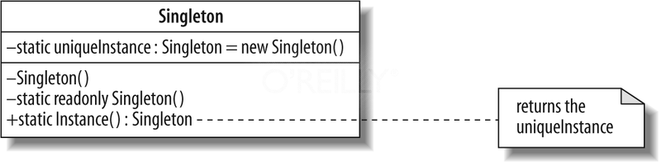 private GameBoard() // private constructor
{
// bla-bla-bla
}

public static GameBoard GetBoard // property to access singleton instance of board.
{
get
{
if (board == null)
{
board = new GameBoard();
}
return board;
}
}

Другото, което горе-долу ми е ясно е ... Да речем prototype pattern-а. Идеята му е да се избегнат ресурсоемките операции по създаване на копия на сложни обекти като се създаде “матрица” и след това по тази матрица се клонират последващите копия на обектите. Типичен пример е cloneNode в JS. С негова помощ един вече създаен сложен обект се копира “дословно” без да има необходимост да се създава от нулата, после да се пълни със съдържание и чак тогава да се постави в страницата на браузъра.
Недостатъци ... според мен е рядко прложим, тъй като при по-големи различия между “клонингите” икономията се изяжда при промените на копията.

